Бедный мужик шёл по чистому полю и увидел под кустом зайца. Обрадовался и говорит:- Вот теперь будет у меня дом. Сейчас поймаю этого зайца и продам за четыре рубля, на те деньги куплю свинью, она принесёт двенадцать поросят; поросят продам, богатым стану, дом построю и женюсь. Жена родит мне двух сыновей: Ваську да Ваньку. Дети будут пашню пахать, а я буду под окном сидеть и учить их, чтобы они людей работать много не заставляли.
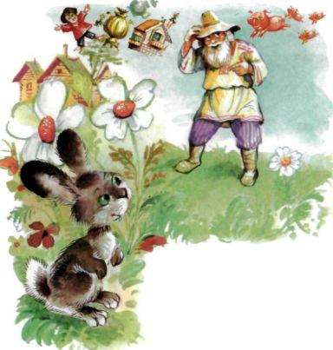
Размечтался мужик и от радости так громко крикнул, что заяц испу­гался и убежал, а дом со всеми богатствами, с женой и с детьми пропал!

